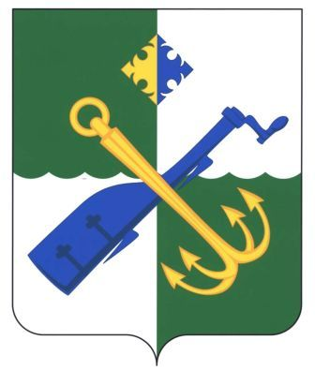

СОВЕТ ДЕПУТАТОВ МУНИЦИПАЛЬНОГО ОБРАЗОВАНИЯ
«ПОДПОРОЖСКИЙ МУНИЦИПАЛЬНЫЙ РАЙОН ЛЕНИНГРАДСКОЙ ОБЛАСТИ»
четвертого созыва

РЕШЕНИЕ

31 января 2022 года № 128

О внесении изменений в решение Совета депутатов Подпорожского муниципального района от 31.10.2016 № 152 «Об утверждении порядка рассмотрения кандидатур на должность председателя Контрольно-счетной комиссии Подпорожского муниципального района»

В соответствии с Федеральным законом от 06.10.2003 № 131-ФЗ «Об общих принципах организации местного самоуправления в Российской Федерации», Федеральным законом от 07 февраля 2011 года № 6-ФЗ «Об общих принципах организации и деятельности контрольно-счетных органов субъектов Российской Федерации и муниципальных образований», Уставом Подпорожского муниципального района, Совет депутатов Подпорожского муниципального района

РЕШИЛ:

- Внести в Порядок рассмотрения кандидатур на должность председателя Контрольно-счетной комиссии Подпорожского муниципального района, утвержденный решением Совета депутатов Подпорожского муниципального района от 31.10.2016 № 152 «Об утверждении порядка рассмотрения кандидатур на должность председателя Контрольно-счетной комиссии Подпорожского муниципального района» следующие изменения:
1) в абзаце первом и втором части 3 слова «муниципальной службы» исключить;
2. Настоящее решение вступает в силу со дня его принятия.

Глава муниципального образования В.В. Мосихин

